參、研究過程或方法

本系統選用MQTT 通訊協議，來構築此物聯網系統，裝置端，分別由arduino UNO 與esp01 主板來整合機電與感測器。服務器端使用node-red來

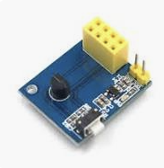

(IOT-MCU)

第一階段，程式燒錄:

esp01沒有usb 接口，選擇自己製作一個usb 燒錄裝置 。

1. 機構設計
2. 電路
3. 透過USB燒錄第一版含OTA 程式，之後就可以透過OTA 方式燒錄

第二階段，除錯:

Esp01 + DHT11整合版，沒有usb 接口，無法在此裝置上進行初期除錯，在服務器後台為架設成功前，需要單獨驗證溫濕度感測器裝置端的程式，無法透過序列埠將資訊回傳至終端畫面，因此無法單獨完成單元測試。

第三階段，串接主板：

arduino uno 希望透過esp01的wifi 功能模組將資料回傳後台。必須利用tx，rx 來完成訊息傳遞。

後台建制：

為降低服務器端建構的難度，使用mosquitto 搭配node-red 完成遠程自動化監控機制。並且嘗試利用home assistant 直接串接esp8266 上的感測器裝置。

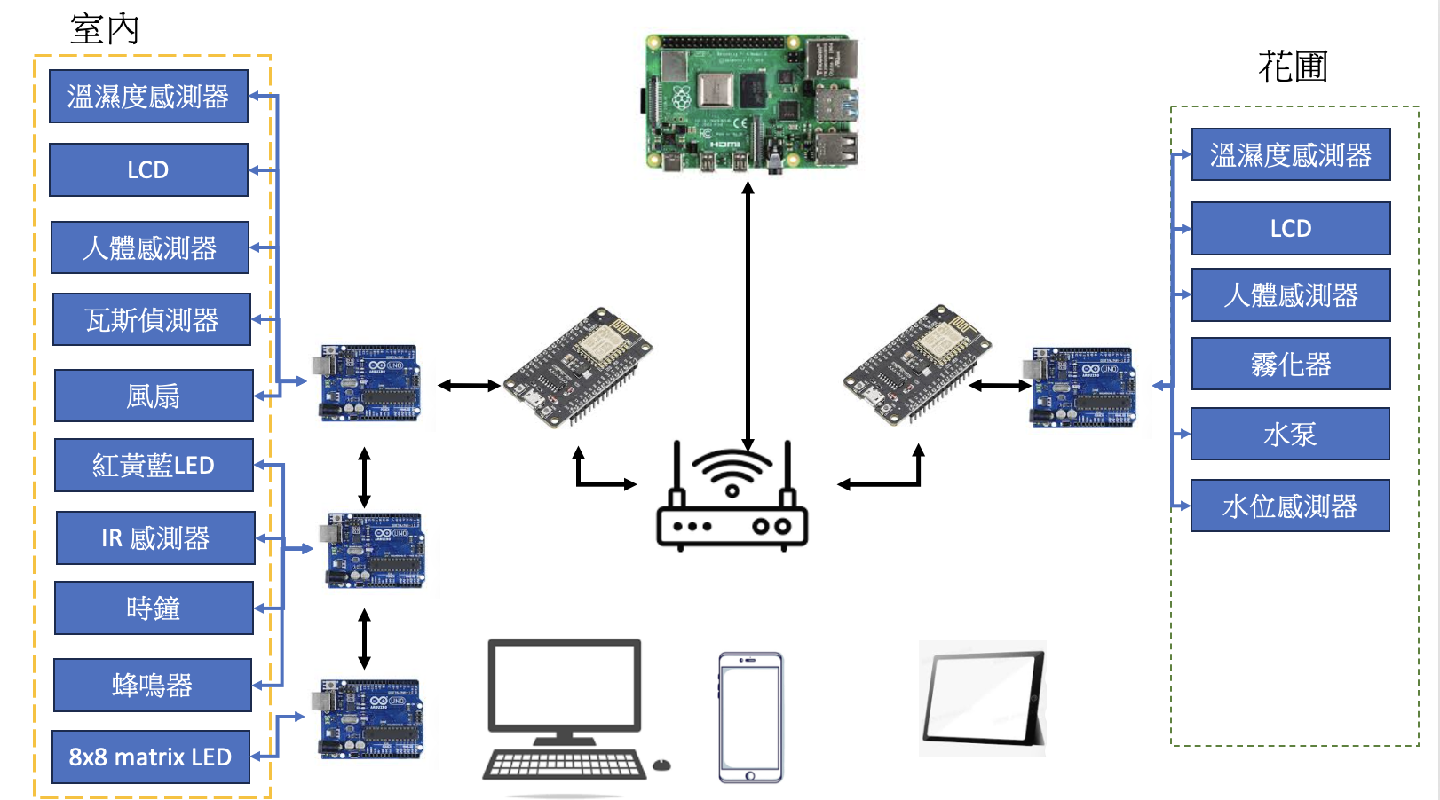

圖1:系統架構

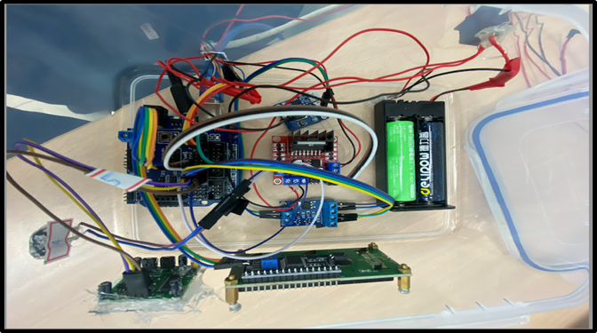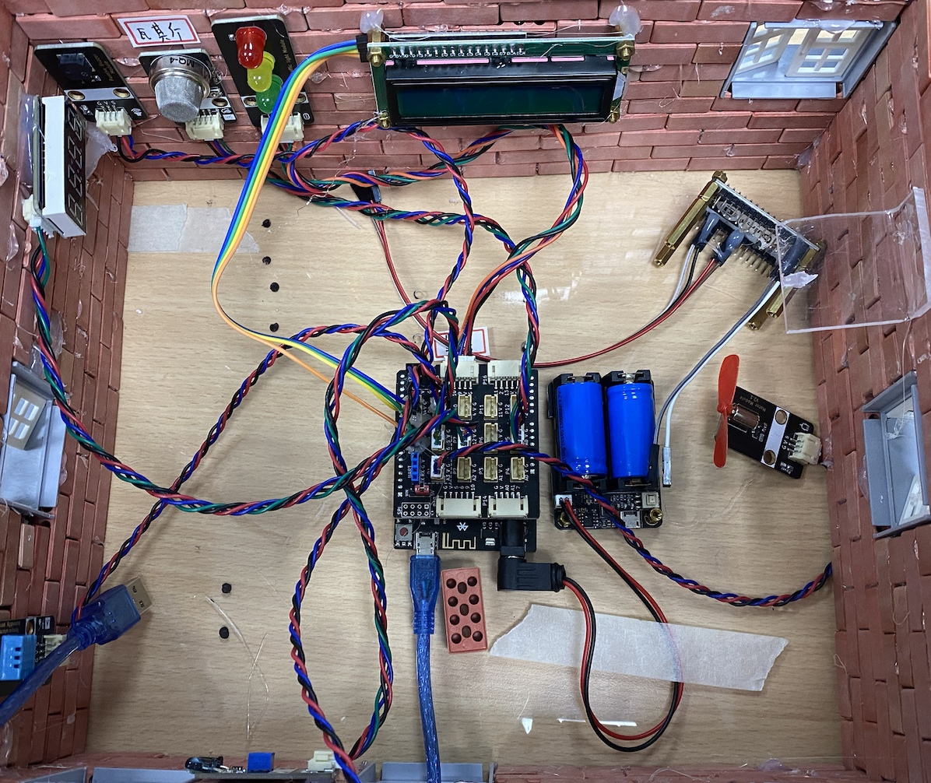

圖2_1:花園感測器整合 圖2_2:室內感測器整合

一、研究方法：

1. wokwi模擬器與實作

網頁模擬器的特性，可快速模擬實驗各個功能模塊，並且不擔心接錯線而毀損設備，此外每一根針腳都不用擔心因為電線掉落所造成問題，模擬器上也都有提示，大大降低學習困難。

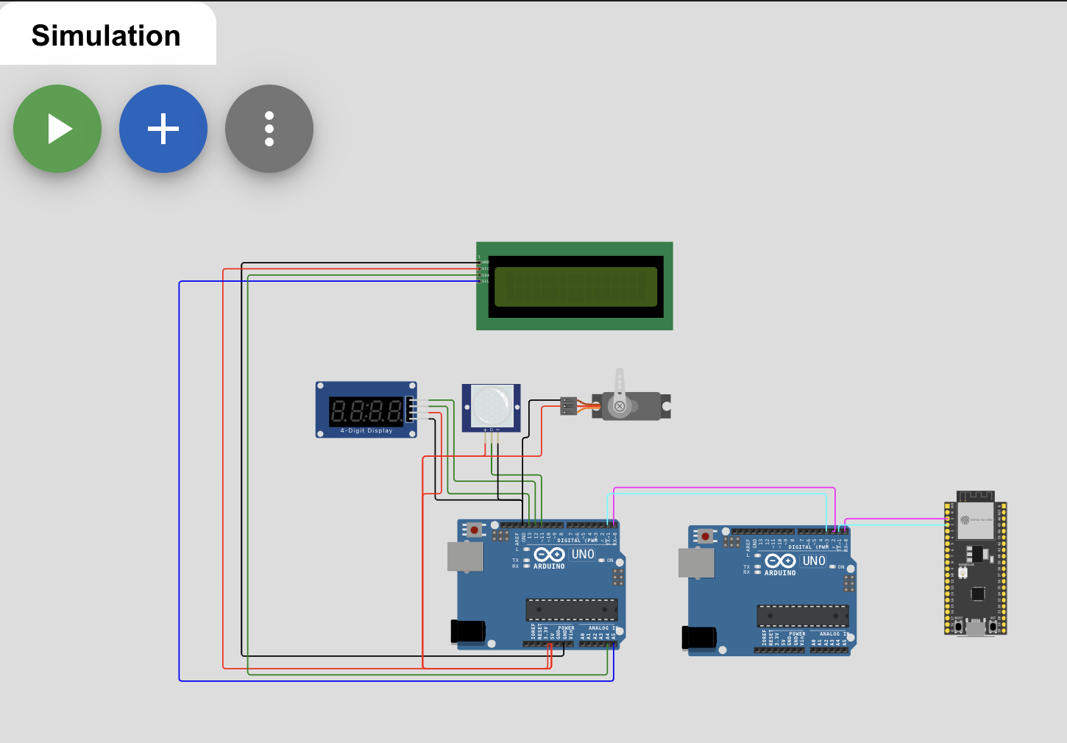

圖3：arduuino 模擬器

1. 實驗測試版實作

在將所有感測器真正套用在智能居家環境前，我們先將硬體元件部署在一塊實驗板上作。此過程，讓我們更專注熟悉硬體主板以及每一個感測器的特性，可以快速驗證各個功能，方便撰寫測試程式。

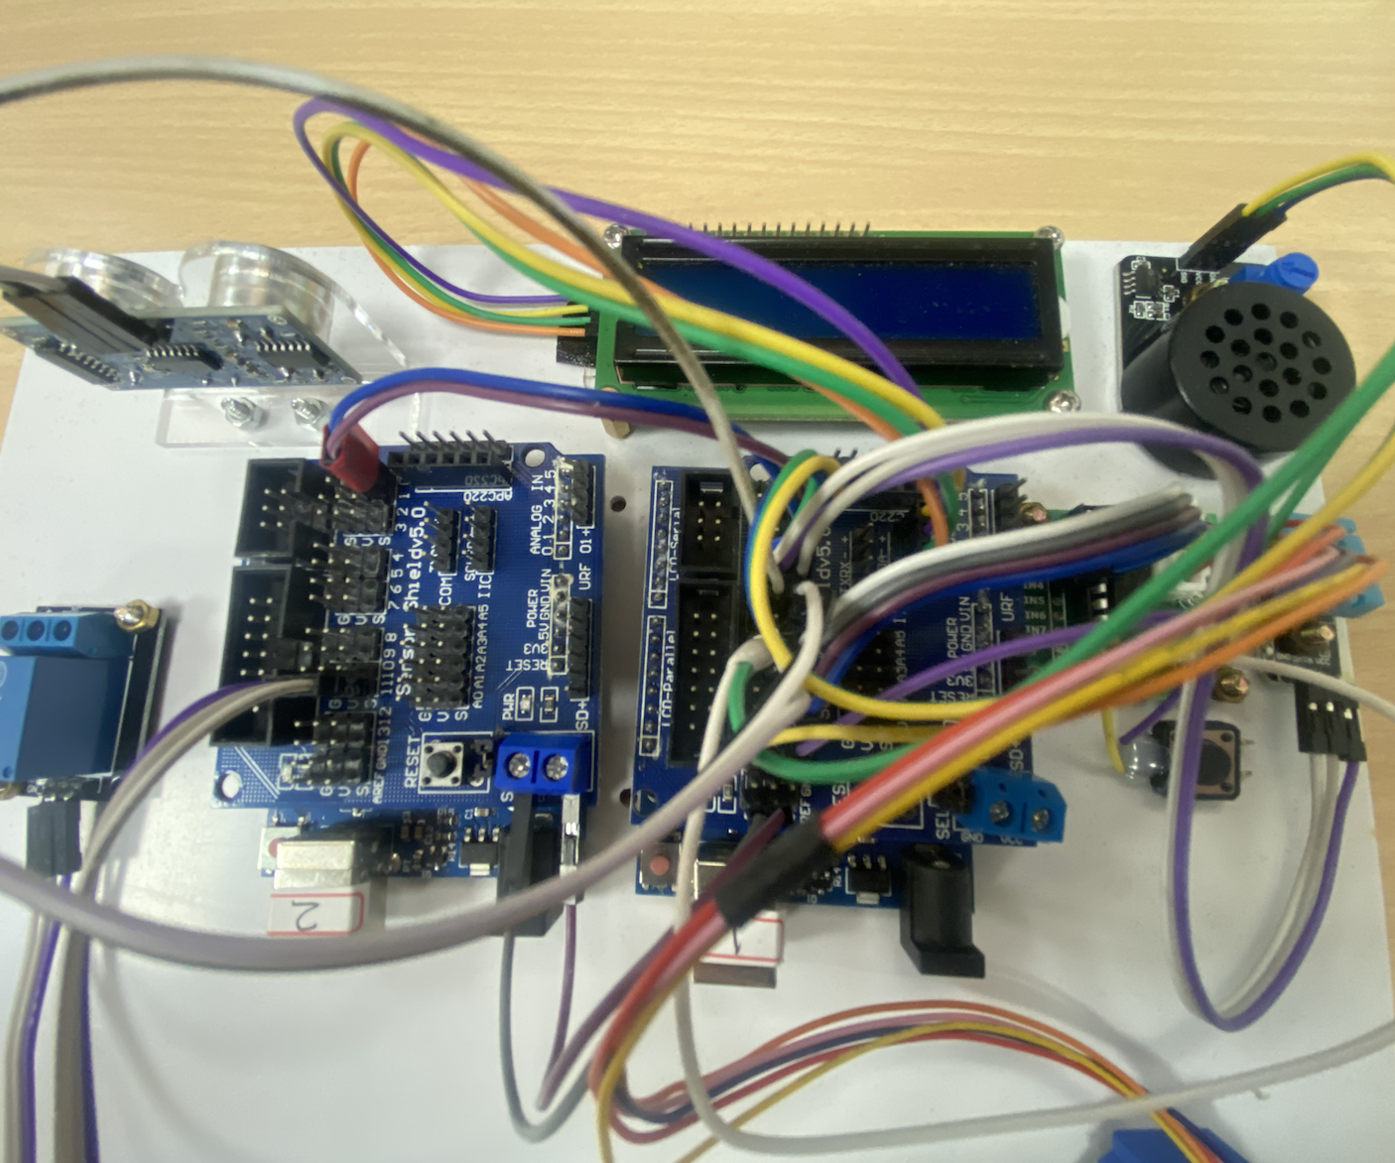

圖4：arduuino 實驗測試版

1. v-mode 設計模型

本研究採用v-mode設計模型，在整個學習歷程中，評估可行性，修改程式。此過程，要做到反覆測試，驗證功能，因此必須先完善測試程式，才能進入功能整合階段。單一功能驗證完畢後，立即將功能模塊整合進測試程式。

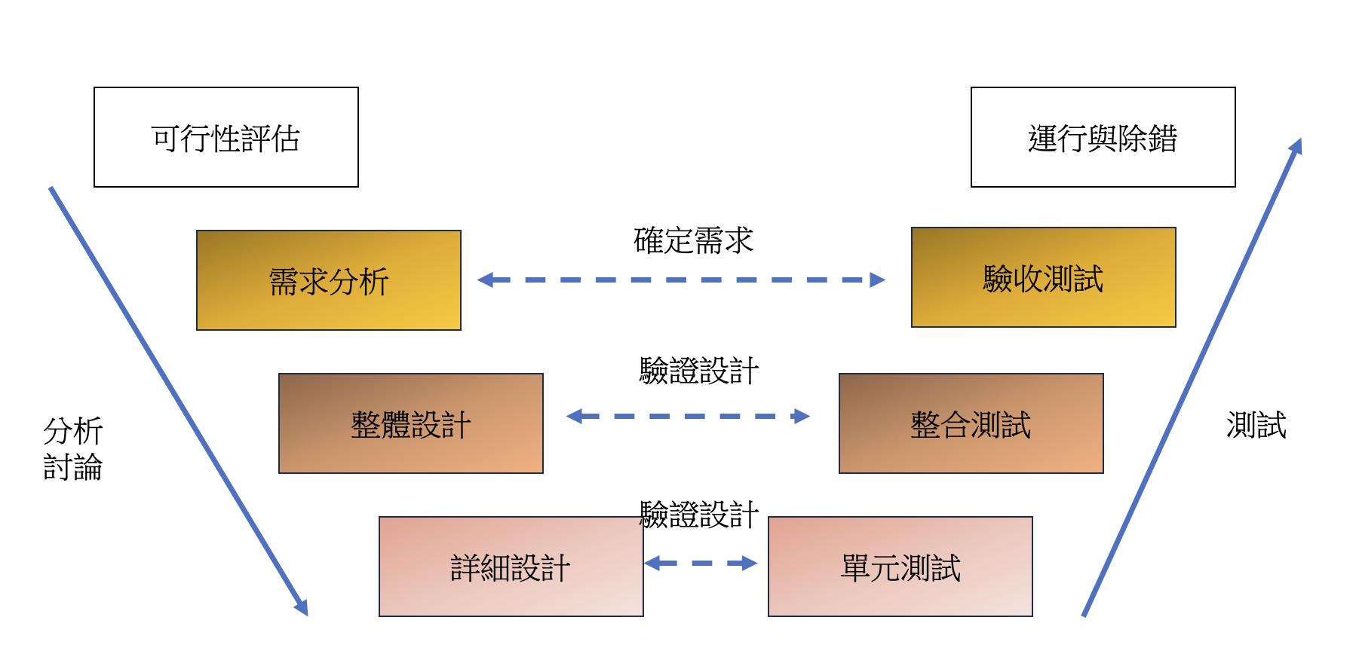

圖5：v-mode 模型

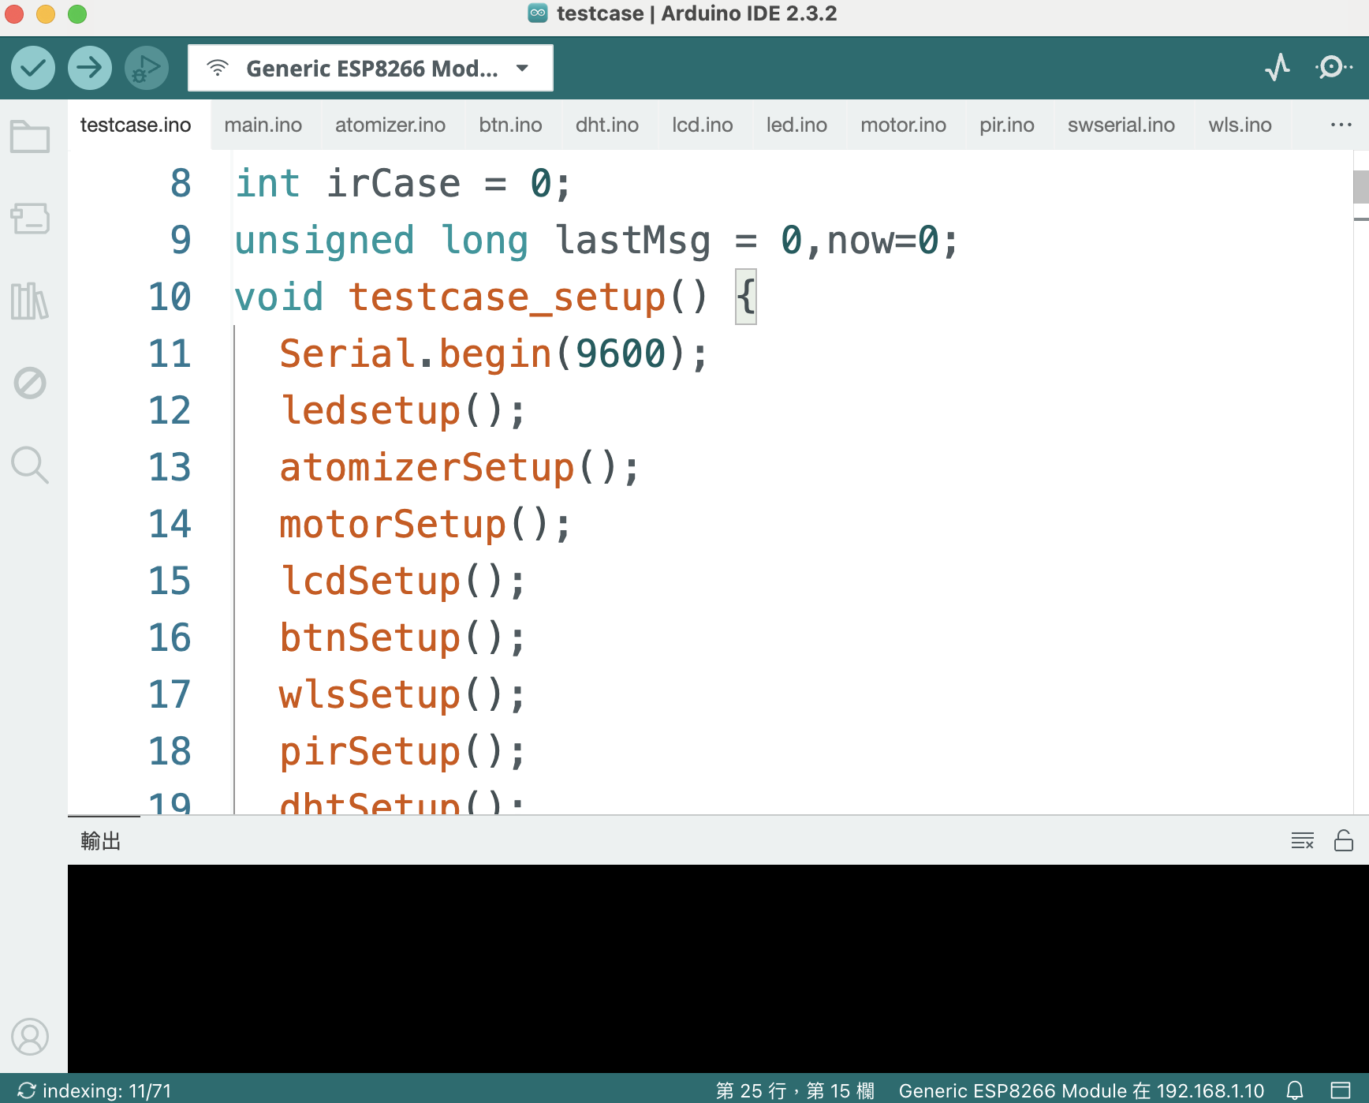

圖6：測試程式

利用Arduino IDE開發介面提供了「索引標籤」功能，無論在撰寫測試程式，或完整功能模塊上，大大降低了整合上的困難。只需三個步驟，即能做到初步功能：1.複製單一功能檔案到測試程式資料夾，2.重新命名setup 與loop 3.呼叫修改後setup與loop函式。

二、研究過程

（一）主板串聯：

本實驗因為需要的感測器數量超過單一個arduino UNO所提供的針腳，須將兩塊arduino UNO串連。其中UNO負責連接控制各個感測器與機電操作，由於UNO本身未提供無線傳輸功能，為實現遠程操控，必須再加上支援wifi功能模組的Esp8266，除了能相互傳送訊息，也要將能收發訊息到服務器。

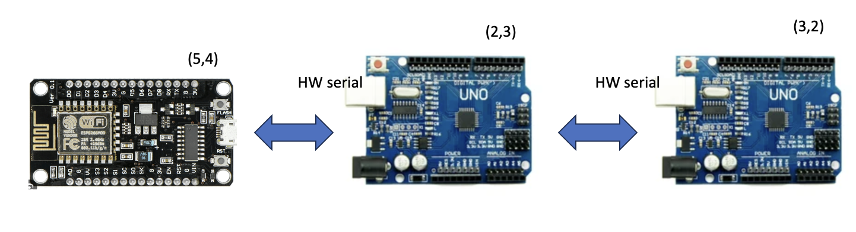

圖7：虛列埠串聯通訊

將每一個arduino UNO標示唯一的Device ID，並將此ID保留在EEPROM裡，程式啟動時，讀取此值，再透過ID來分辨是否要處理此訊息。

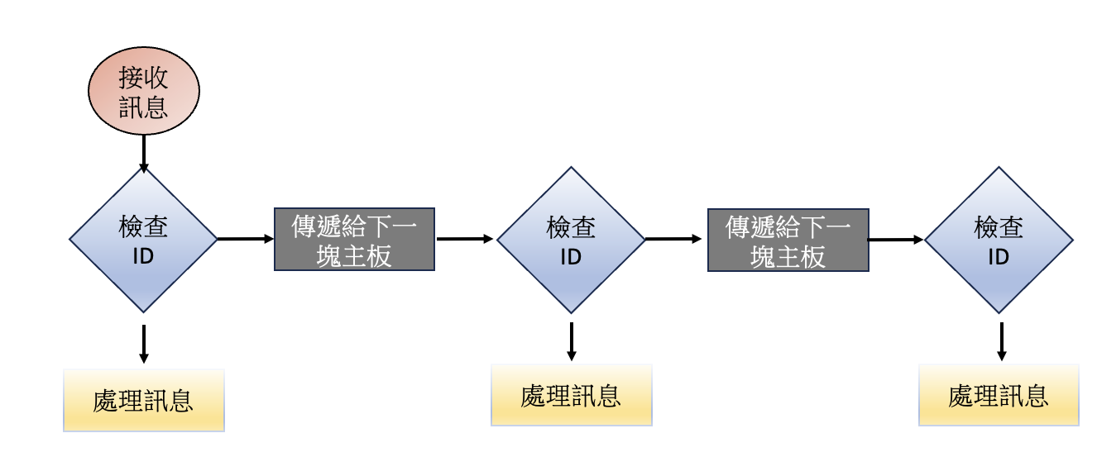圖8：資料接收流程

Arduino UNO將感測器訊息回傳到服務器時，也標注了ID，這樣即可分辨是哪一個場域所抓取的數值。

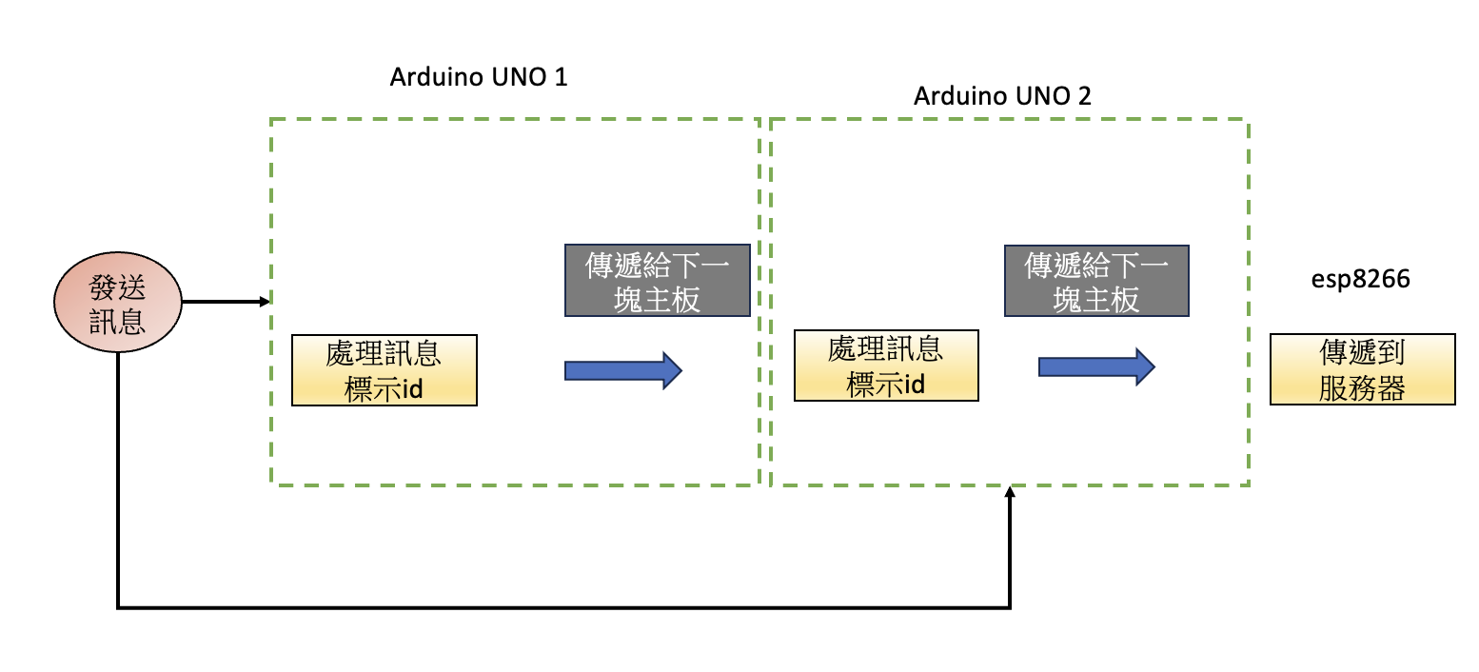

圖9：資料發送流程

ESP8266透過軟體接口(SoftwareSerial)完成此功能，之所以不採用硬體接口(HardtwareSerial) 來完成對接，是因為每次燒錄程式時，必須拔除連接針腳，否則會導致程式上傳失敗。

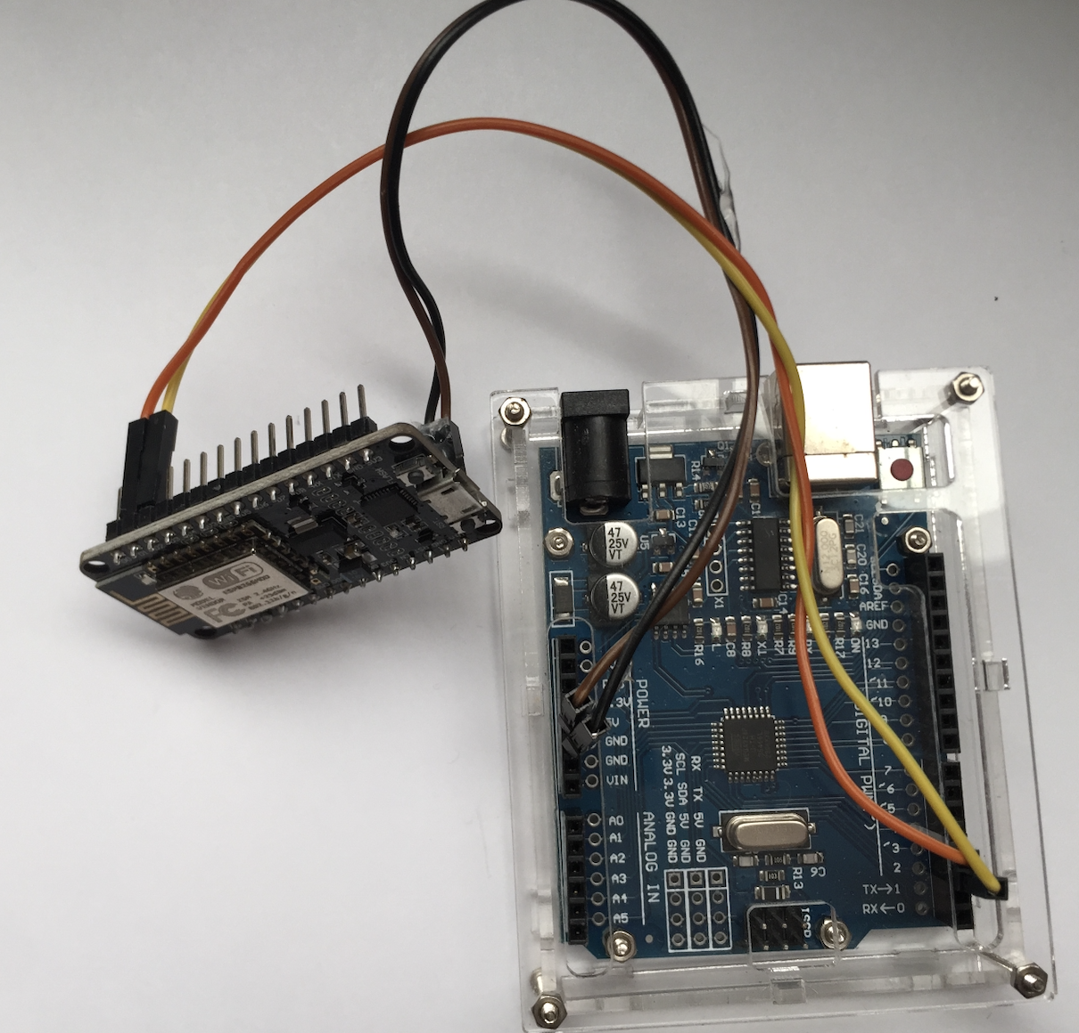

圖10：esp8266 連接uno 主板

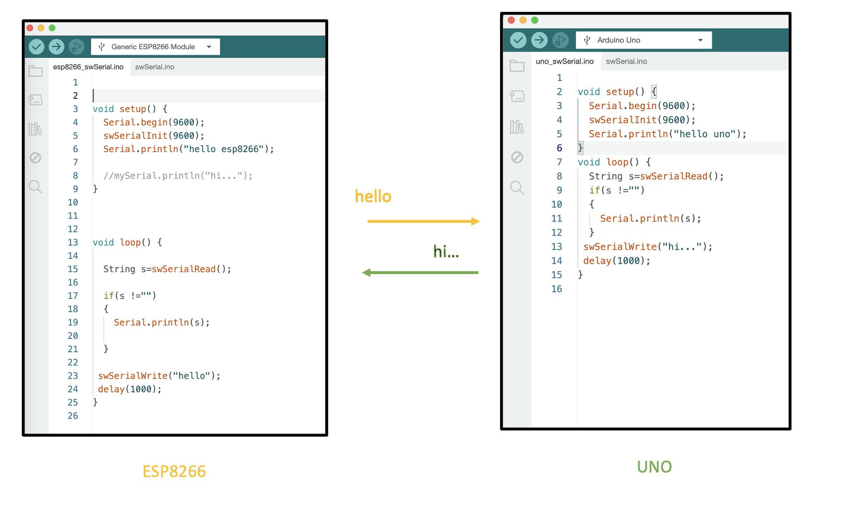

圖11：利用softwareSerial 完成主板溝通

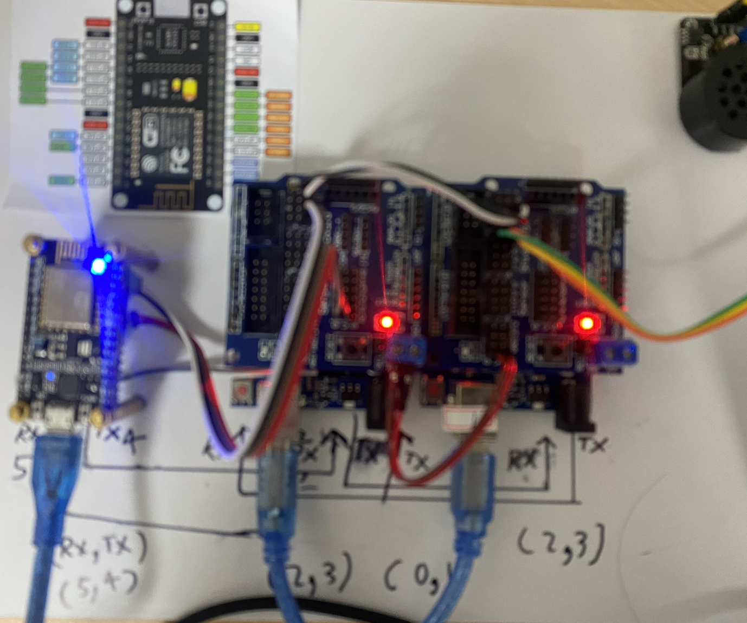

圖12：esp8266 與兩個uno串接溝通

（二）感測器連接

本實驗整合的arduino所支援的電機與感測器如下：

溫濕度感測器，人體感測器，LCD，LED，直流風扇馬達，水泵，霧化器，水位感測器，瓦斯偵測器，蜂鳴器，紅外線偵測器。由於每個功能元件都需要獨立給電，因次選用arduino i/o擴充板，避開繁瑣的接線工作。

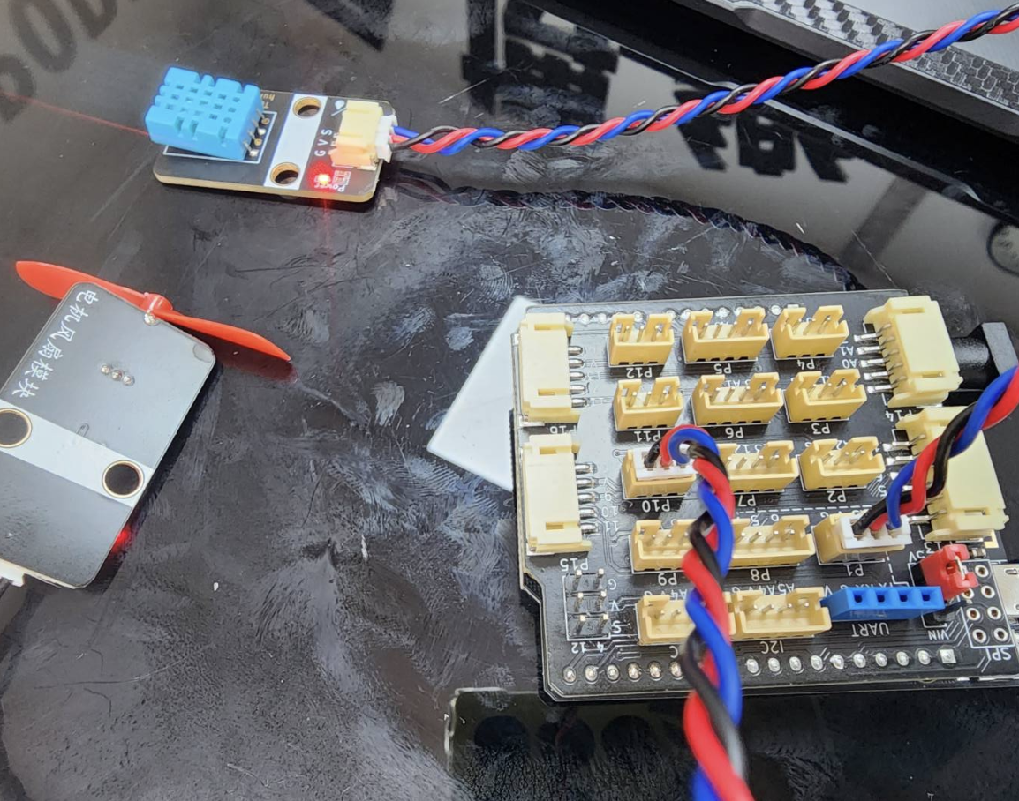

圖13：Arduino i/o擴充版

單一的功能模塊的驗證，都可以透過上網找到範例程式，只有將功能模塊整合才能進階了解程式的內涵與功能作用的差異，舉例來說，我們需要將溫濕度感測器所獲的的資訊，在LCD上呈現：須將DHT11所獲的資料，導入LCD函式。

1. 溫濕度感測器：

DHT11 是一個可以同時測試溫濕度的感測器。只須接入數位針腳，搭配軟體，即可抓取數據。DHT11感測器利用了simpleDHT這包函式庫。利用函式庫裡頭的read()函式即可抓取所需數值。當溫度變高時霧化器噴水，當濕度低於度時霧化器噴水

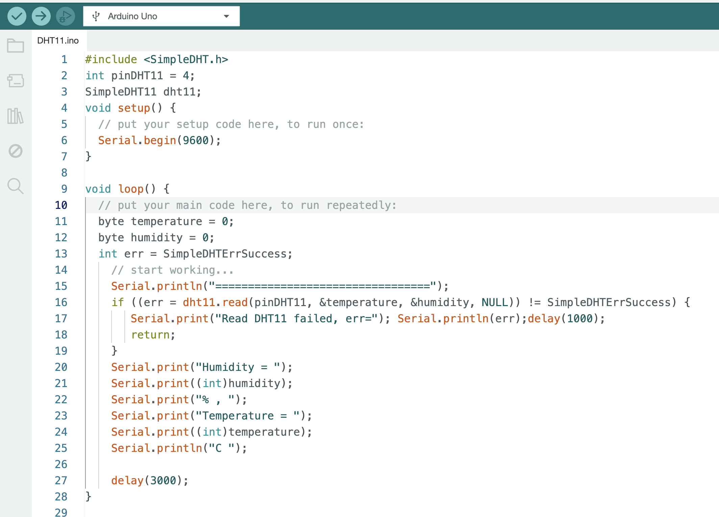

圖14：溫濕度感測器程式

1. LCD顯示器：

將溫濕度資訊即時呈現在LCD顯示器上，在實驗初期，並未整合雲端功能，必須要手動記錄每個裝態，有了此項功能，就無須每次帶上電腦，就能完成溫濕度紀錄。

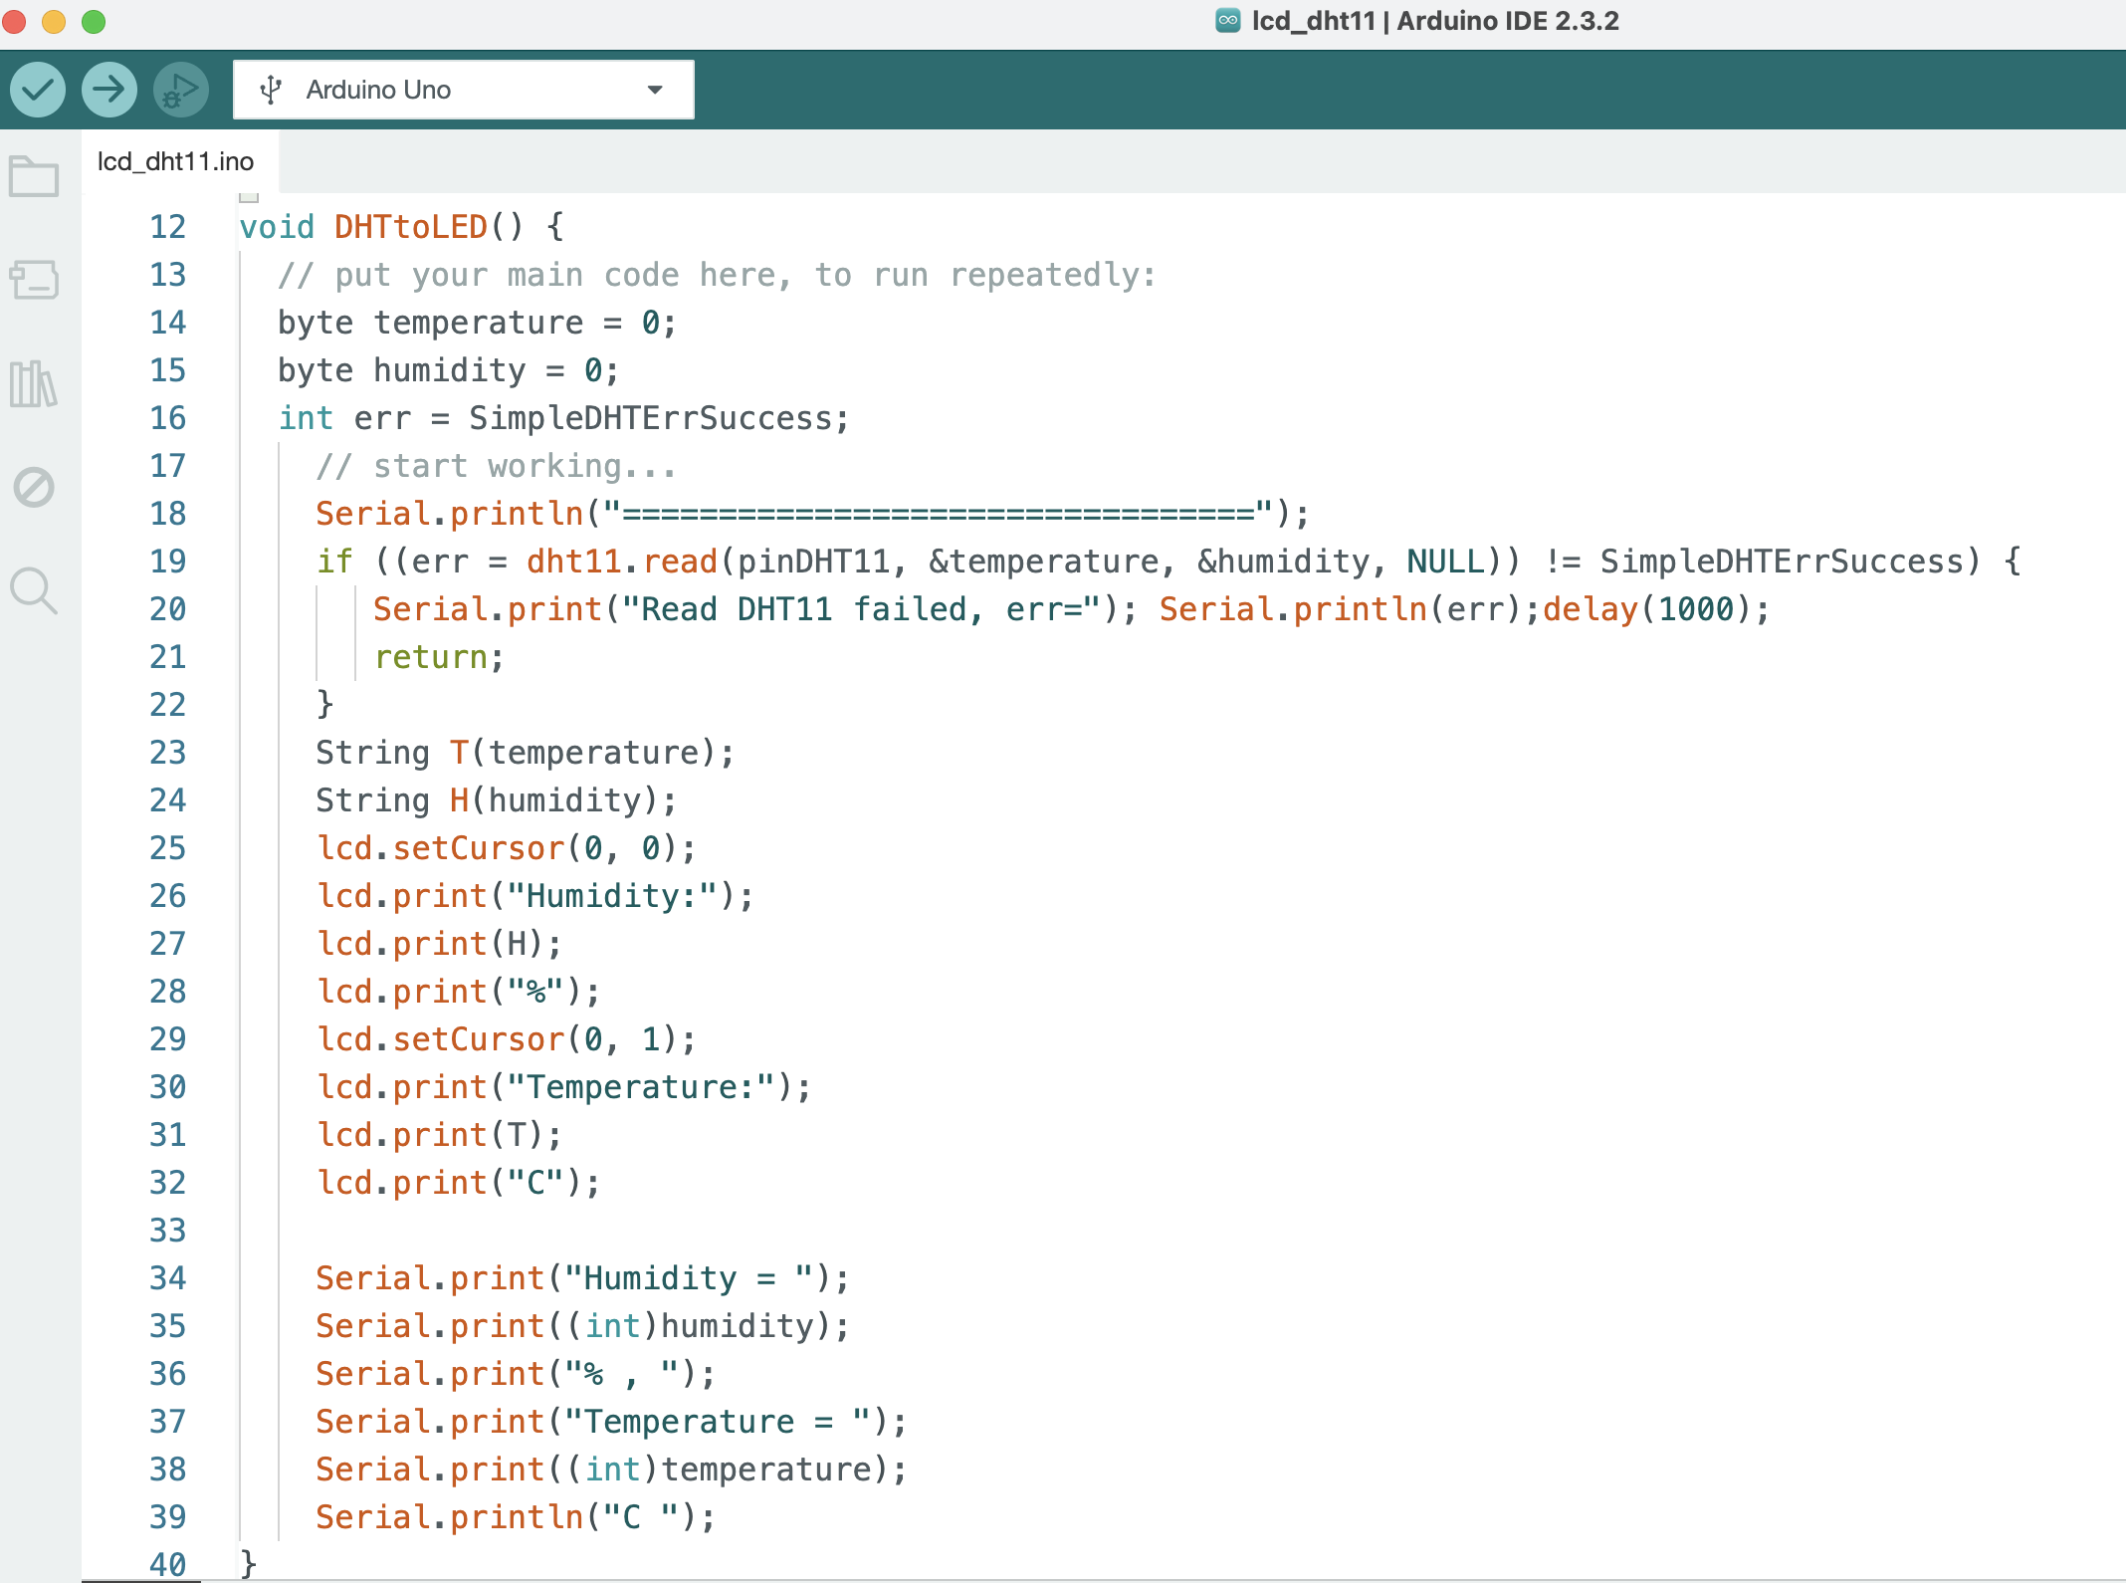

圖15：LCD 與 溫濕度傳感程式

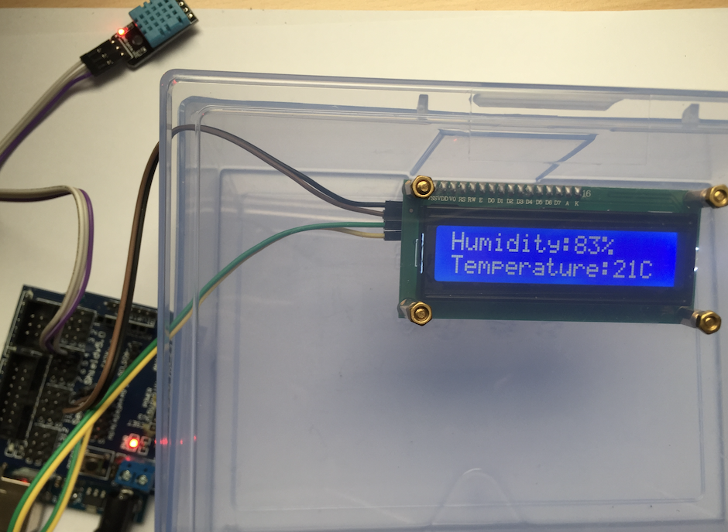

圖16：LCD 與 溫濕度傳感整合成果

1. 人體感測器:

透過人體感測器，偵測當有人進入實驗場域時，才點亮LCD，一方面延長LCD的壽命，另一方面也能更省電。

(1)硬體組裝：

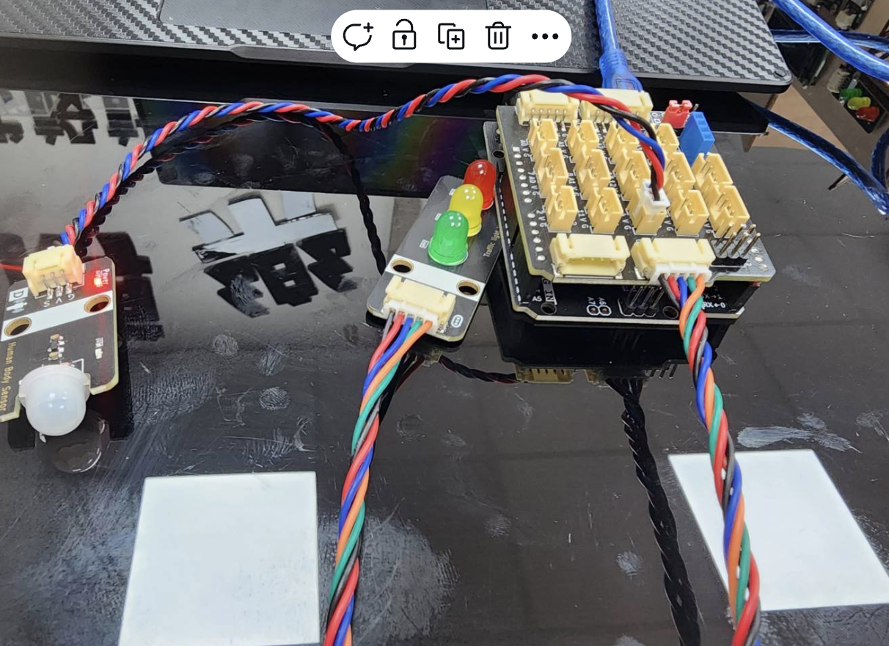

圖17：人體感測器

(2)軟體設計：

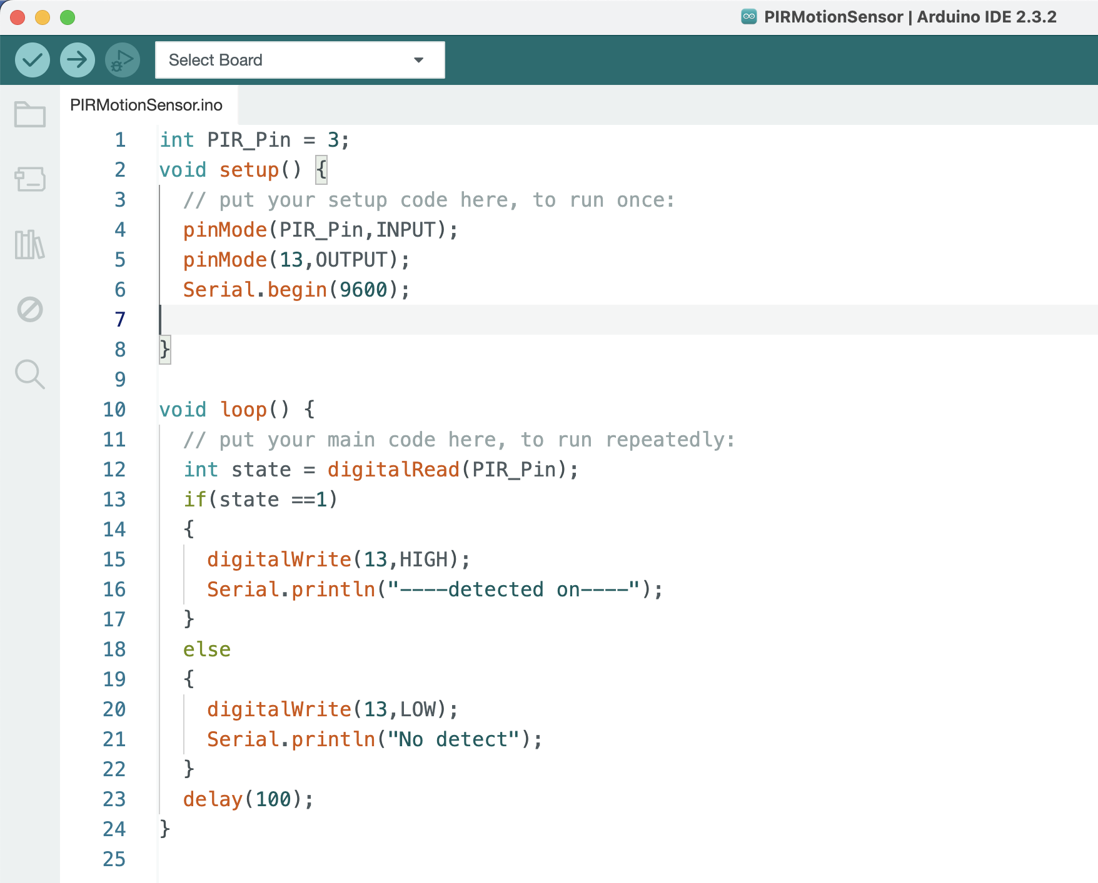 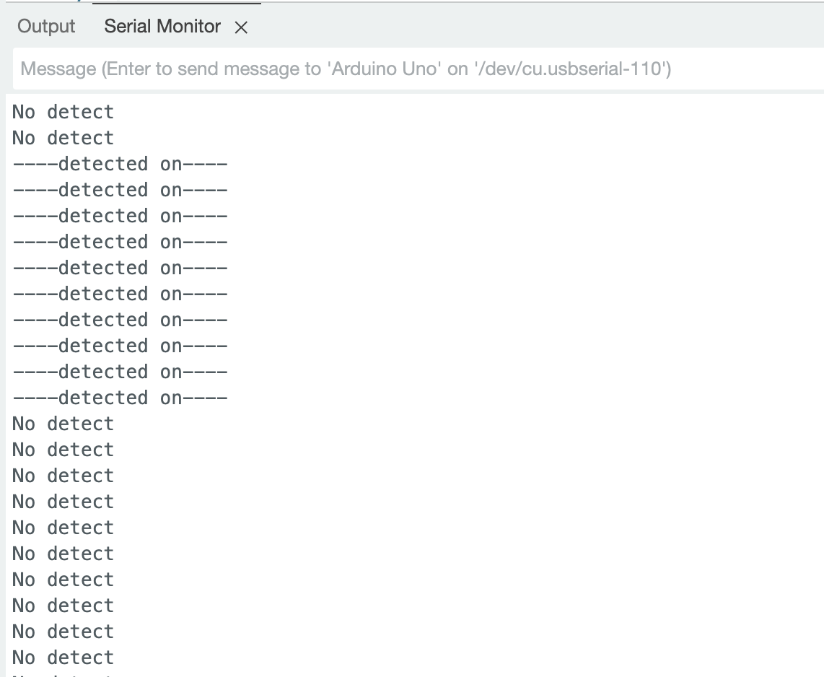

圖18：人體感測程式 圖19：人體感測器測試數據

1. 瓦斯偵測器

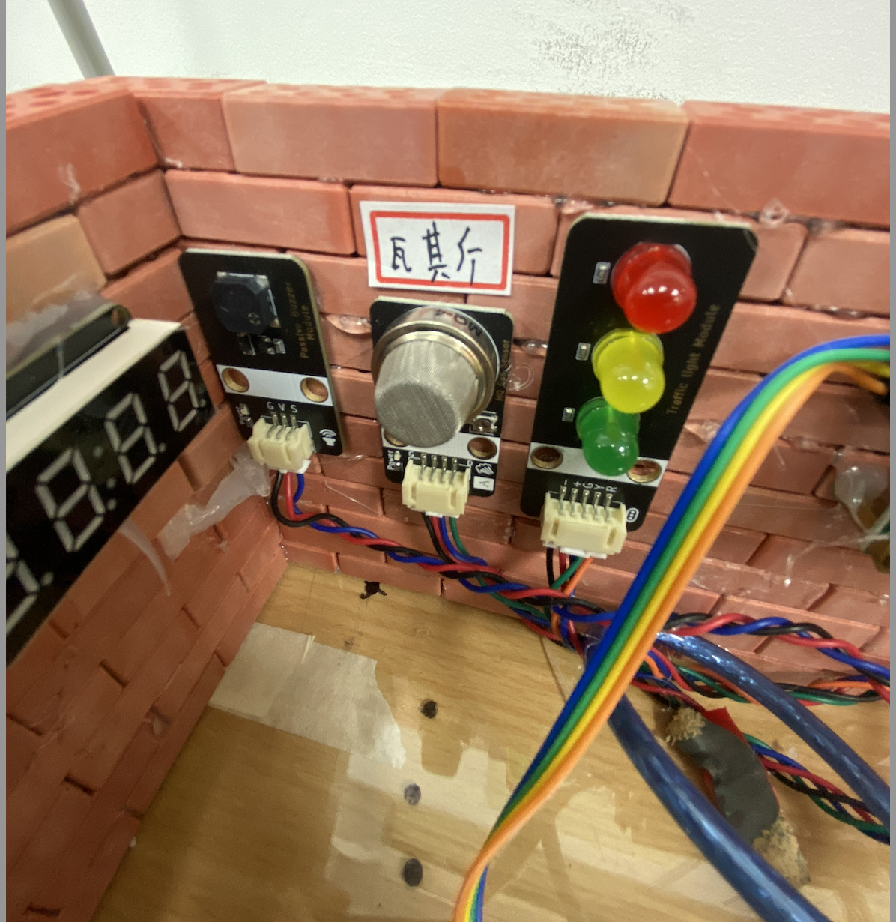 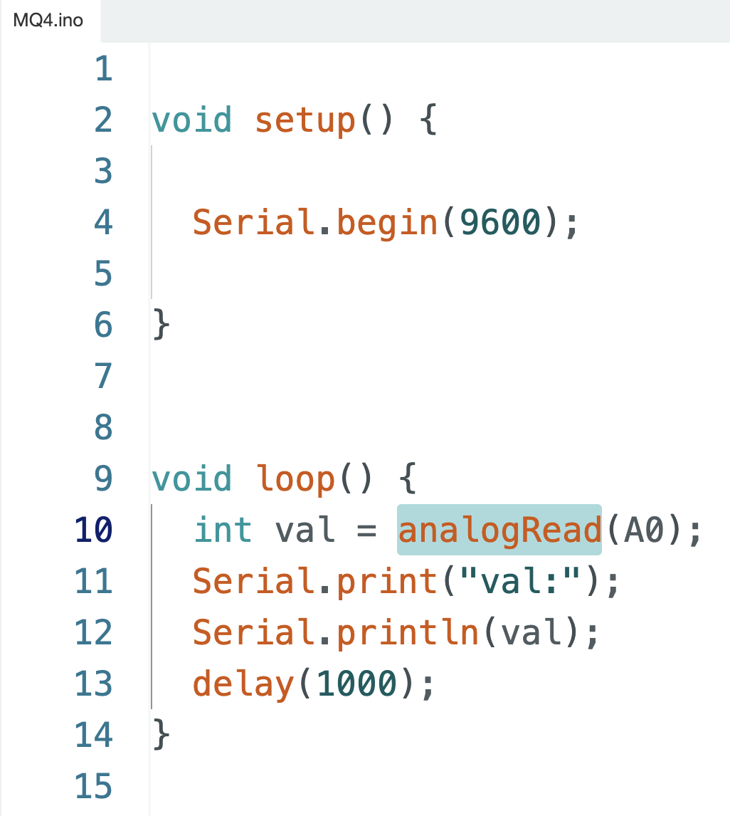

圖20：瓦斯偵測器

1. ＩＲ感測器

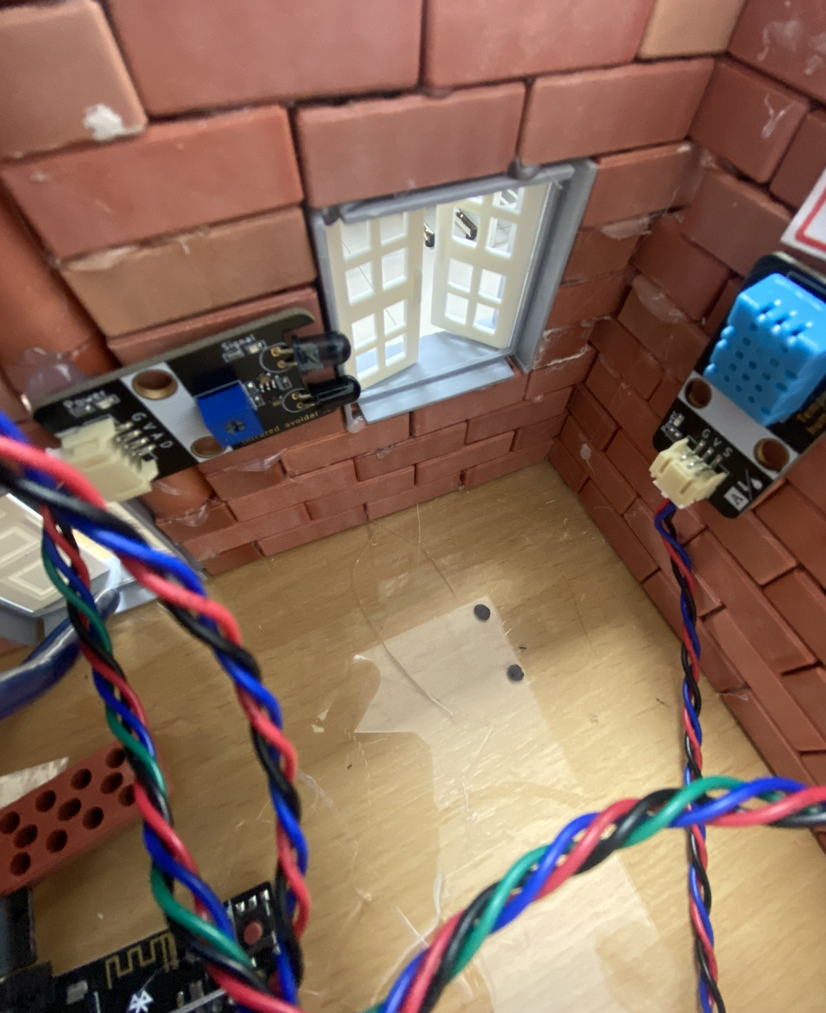 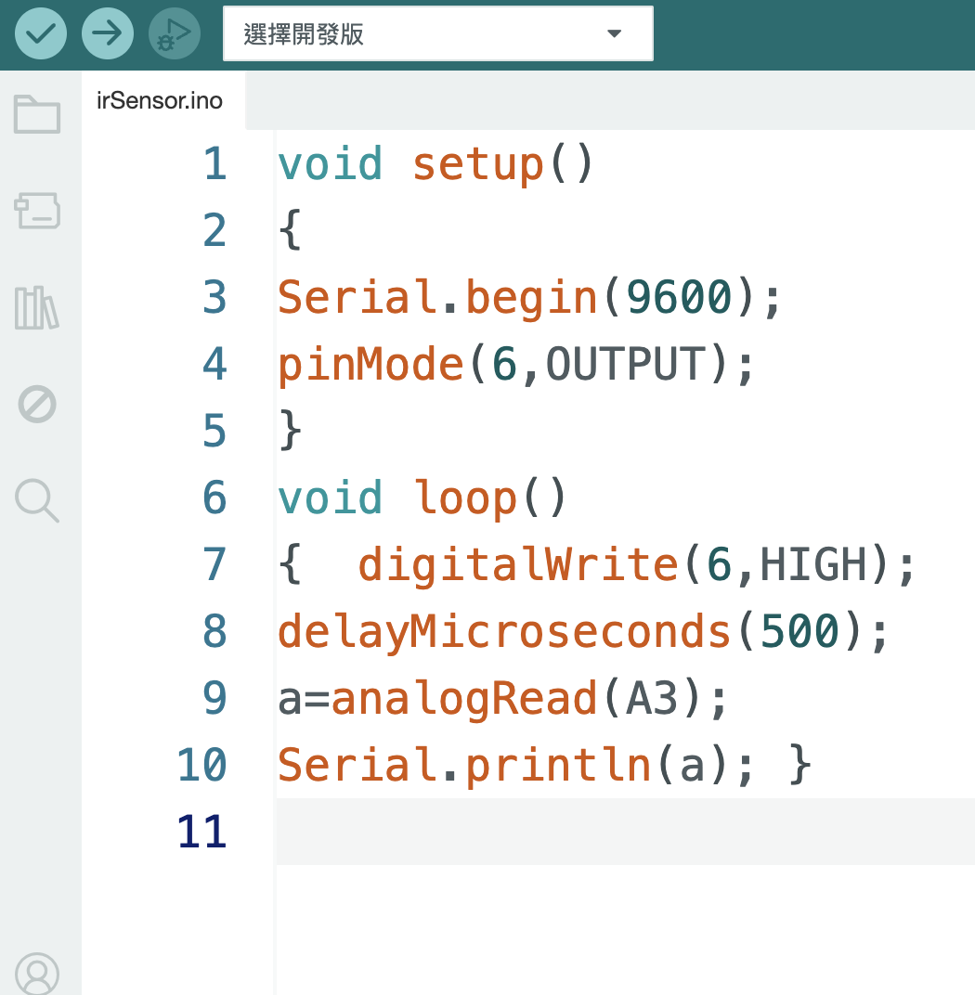

圖21：ＩＲ感測器

以上透過arduino 所控制功能元件，共分成三大類，1.數位輸出，2.數位/類比輸入，3. I2C通訊。透過不同的元件了解彼此的差異，更深入對arduino 元件的認識。

（三）整合測試程式：

硬體功能的銜接都是透過杜邦線來完成，常常會有掉線問題發生，或程式碼整合過程中，出現改錯現象，一時不知是軟體還是硬體問題，因此，當我們將所有功能模塊，整合到同一個Arduino 專案過程中，必須能夠反覆單獨驗證每一個功能，以提供方便快速驗證功能機制。

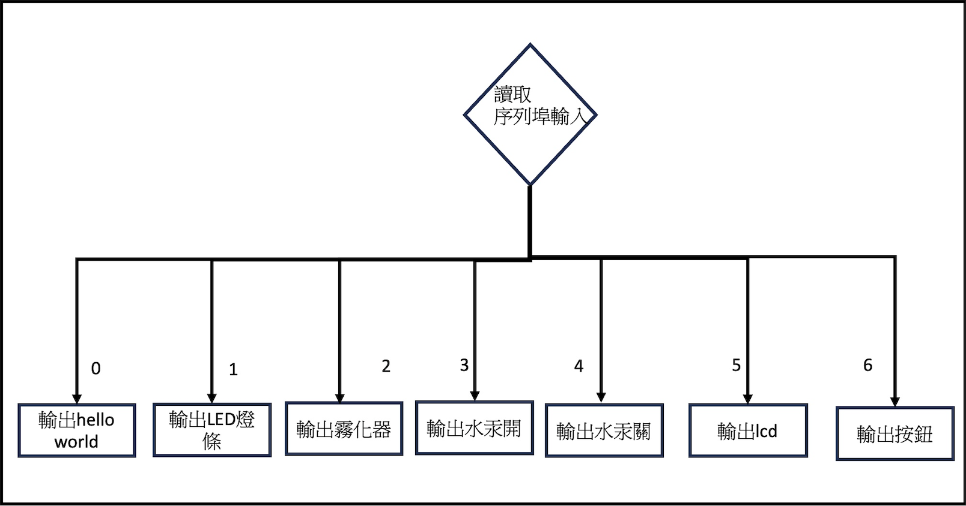

圖22：利用序列埠輸入，實現單元測試

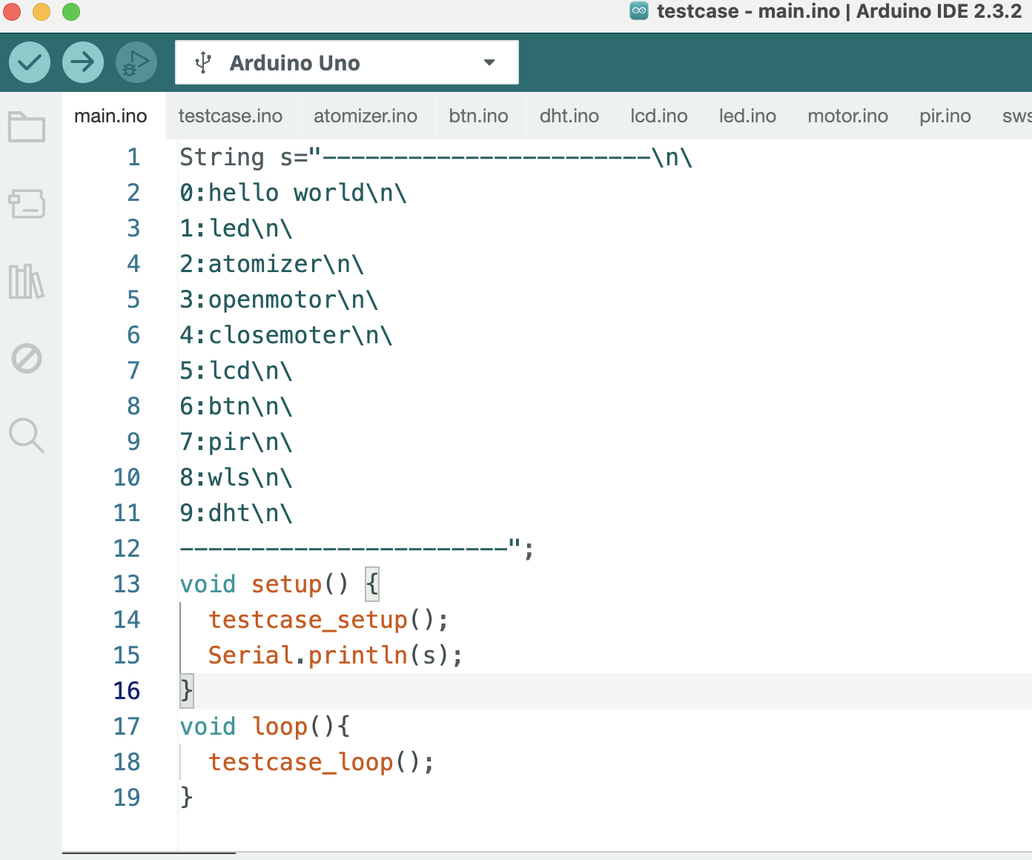

圖23：單元測試程式

（四）模型場域實作

為了連結室內和花圃兩個實驗場域，兩者不再利用主板串聯模式，需單獨連接網路，因為現實智能居家中，把每個感測器接到同一塊主板，需要大量佈線，不符合我們需求。

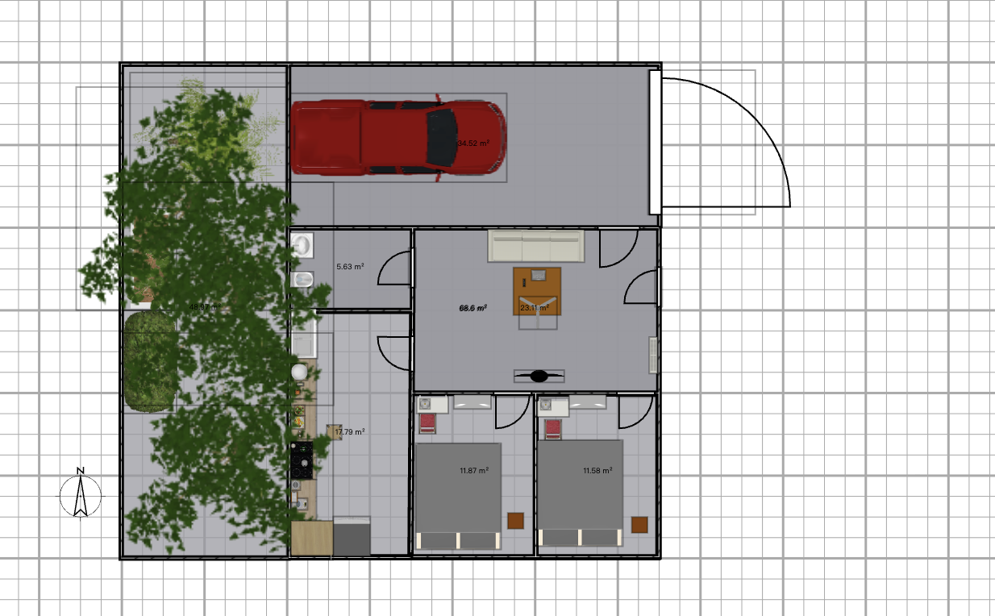

圖24：房子模型設計圖

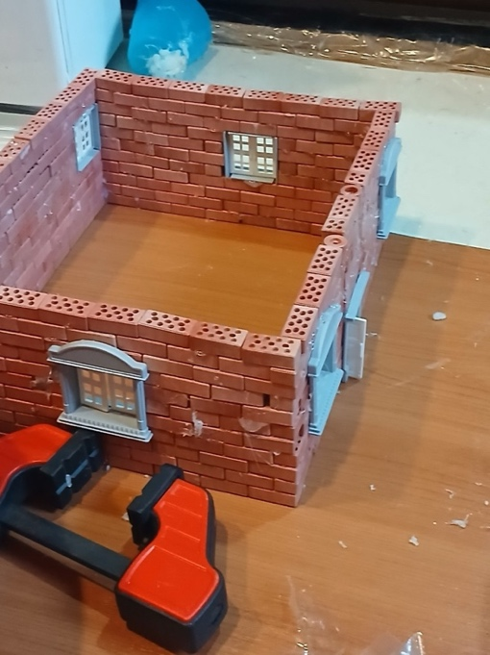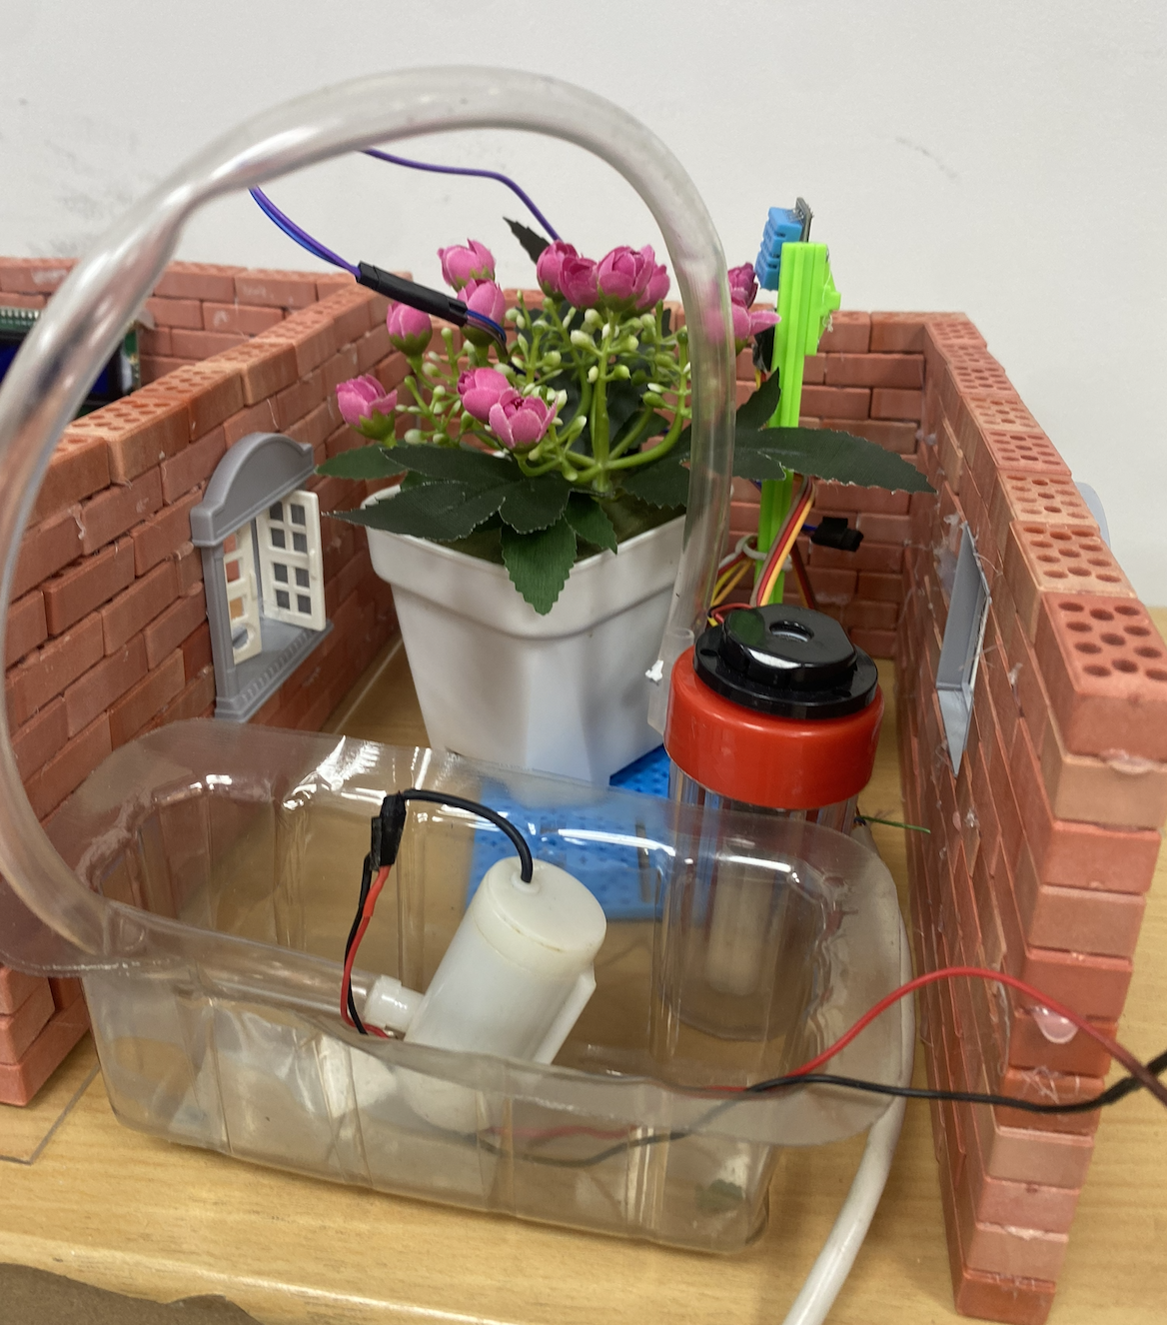

圖25房子雛形： 圖26：花園模型作品

（五）服務器整合與node-red程式串接

1. 設定/燒錄ESP8266相關程式：

（1）第一步：設定MQTT 服務器所在ip

const char* ssid = APSSID;

const char* password = APPSK;

const char* mqtt_server = "192.168.4.2";

（2）第二步：將ESP8266設置為Wifi分享模式：

WiFi.softAP(ssid,password);

（3）第三步：設置MQTT 廣播/訂閱主題。

client.subscribe("inTopic");

client.publish("outTopic", "hello world");

1. 在node-red流程介面，可以快速撰寫簡單測試來驗證mosquitto service是否正常運行。

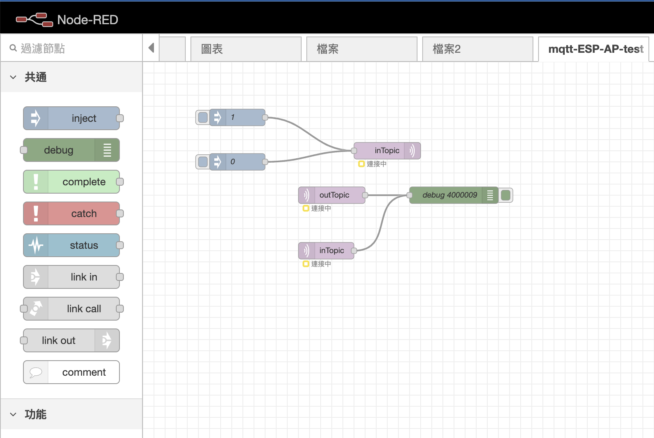

圖27：利用node-red 測試連線

1. 在node-red撰寫功能模塊測試程式：

node-red 的程式並不複雜，操作上，跟scratch非常接近，托拉功能模塊，再串接每一個模塊功能即可快速完成。-

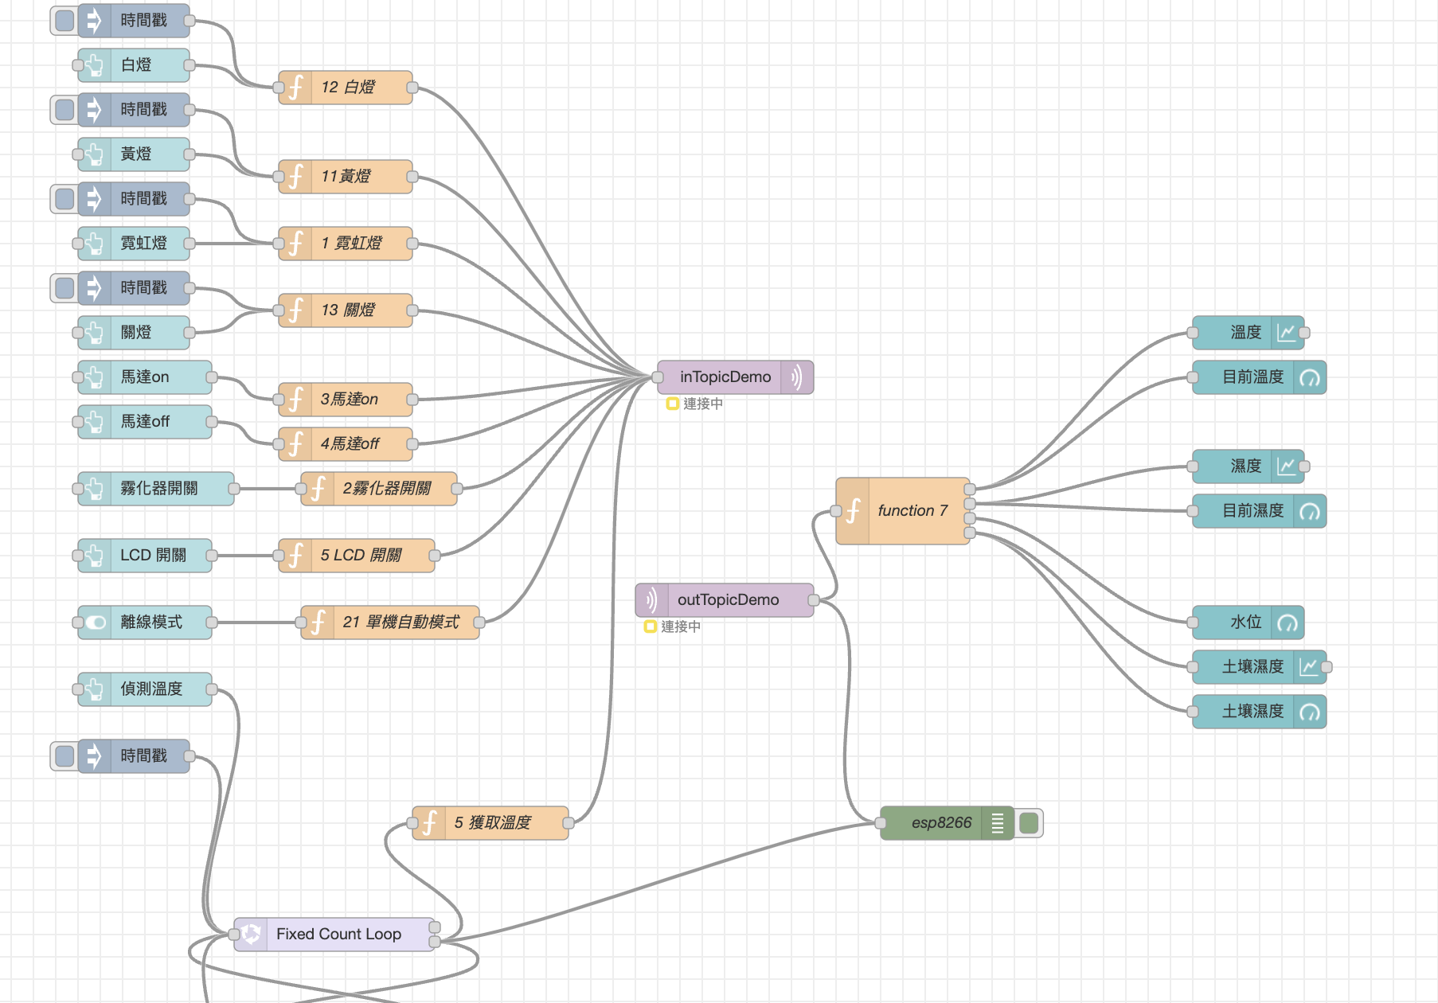

圖28: node-red 程式撰寫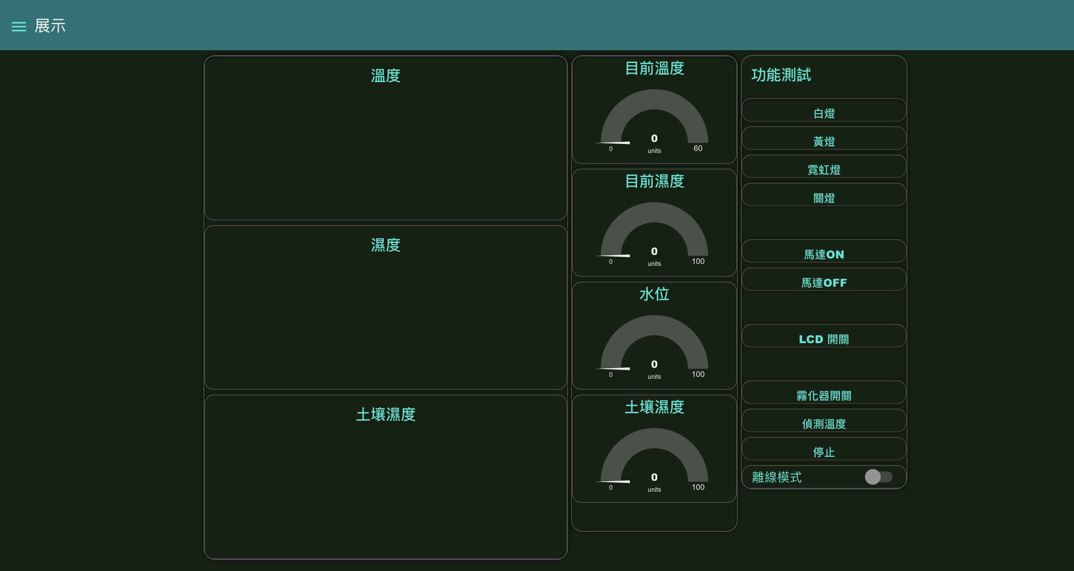

圖29：node-red 網頁操作介面

1. 將傳感器資訊呈現在網頁上：

(1)累積數據收集：

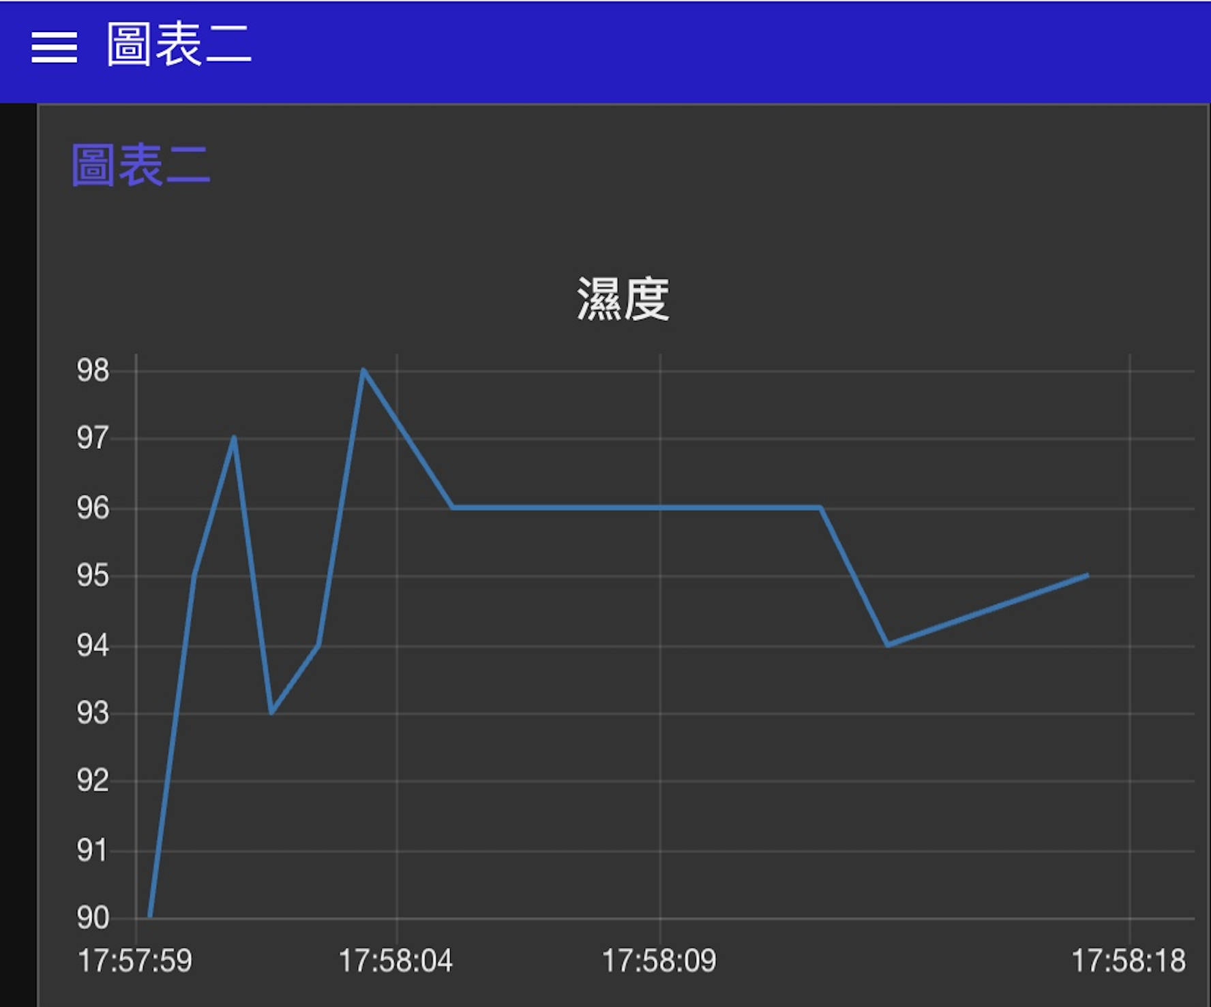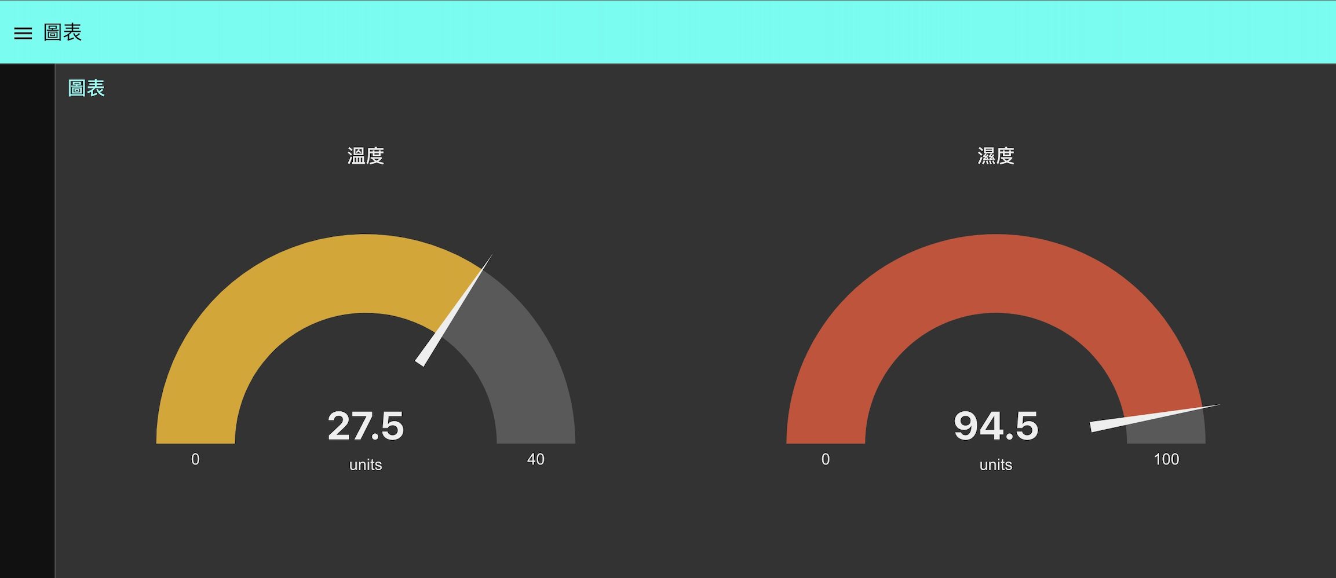

圖30：利用node-red 網頁數據呈現介面(一)

（六）樹莓派伺服器架設

在樹莓派上安裝 Home Assistant，並配置 MQTT Broker 作為數據傳輸中樞。設計控制介面，顯示感測器數據，並設置控制功能。

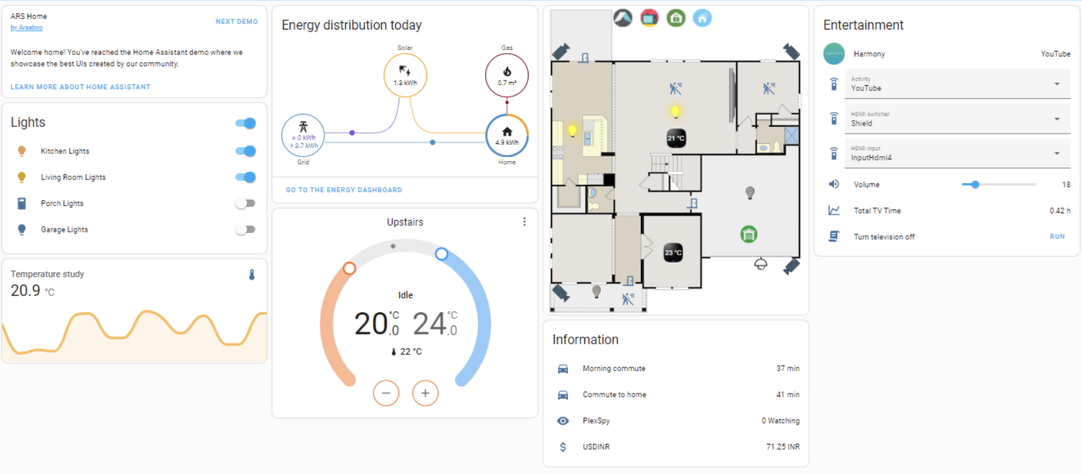

圖31：Home assistant 網頁數據呈現介面